FAKULTET ELEKTROTEHNIKE, RAČUNARSTVA I INFORMACIJSKIH TEHNOLOGIJA OSIJEK

VIZUALIZACIJA PODATAKA

Prikaz cijene galona nafte po državama

Ivana Puljić, DRD

# 1.UVOD

Zadatak ovog projekta bio je prikazati cijenu galona nafte po državama na karti svijeta. Cijena galona nafte izražena je u američkim dolarima ($). Uz prikaz podataka na karti svijeta dodana su i dva grafa- jedan koji prikazuje cijenu galona nafte abecednim redom po državama te drugi koji također prikazuje cijenu galona nafte po državama, ali počevši od države s najvišom cijenom prema onoj s najnižom cijenom.

# 2.RAZRADA ZADATKA

Za realizaciju projekta korišten je D3.js (Data-Driven Documents), odnosno JavaScript biblioteka za rukovanje podacima. D3 omogućuje vizualizaciju podataka koristeći HTML, SVG i CSS. Prvi korak u razradi projekta bilo je pronaći odgovarajuću projekciju karte svijeta. Za to je korištena odgovarajuća .json datoteka koja omogućuje prikaz pojedinih država na karti svijeta. Zatim, bilo je potrebno pronaći odgovarajuće podatke o cijeni nafte. Nakon pronađenih odgovarajućih podataka, bilo je potrebno prilagoditi podatke prikazu na karti i na grafu. To je učinjeno pomoću alata za transformaciju i manipuliranje velike količine podataka – DataWrangler. Zadnji korak bio je prikazati te podatke na karti i grafu te dizajn za što lakše snalaženje na karti ili grafu.

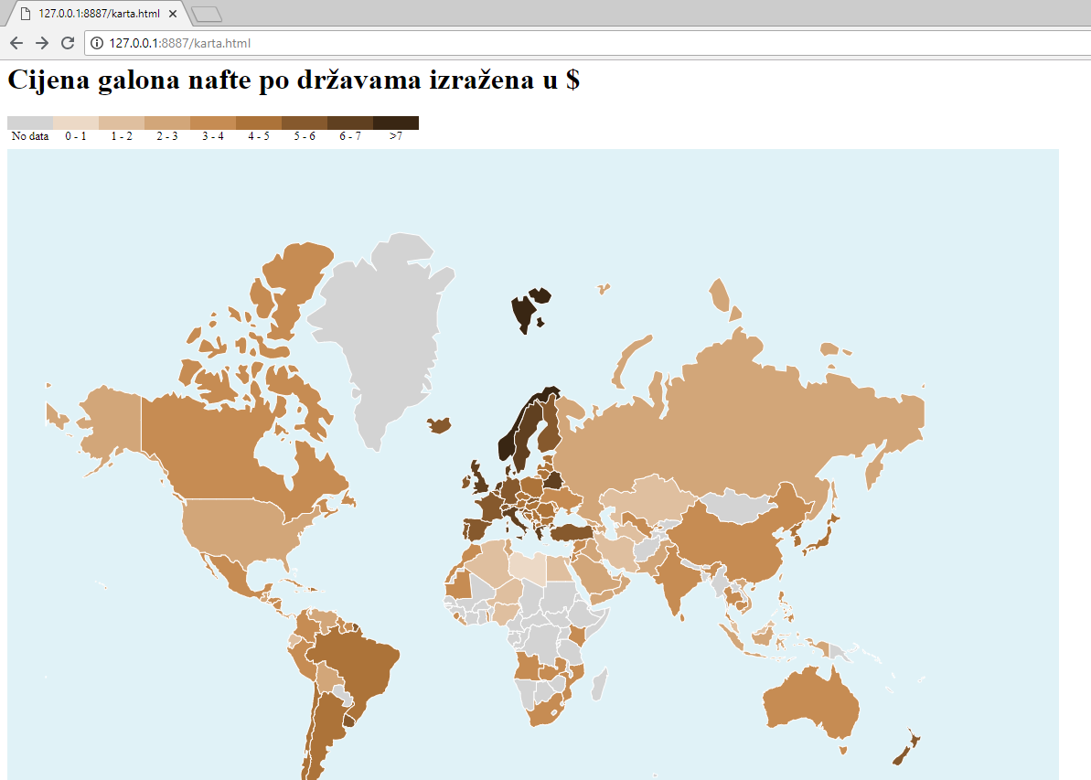

**Slika 1**. Prikaz karte svijeta

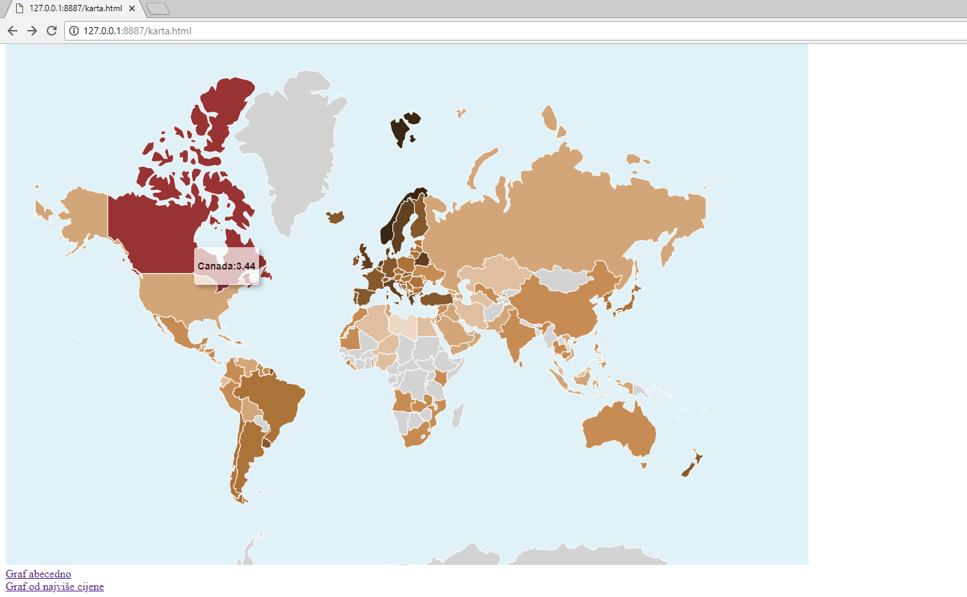

**Slika 2.** Prikaz imena države i cijene galona nafte kod prelaska mišem preko određene države

Na gornjim slikama vidljiva je karta svijeta sa odgovarajućim podacima. Da bi se karta jednostavnije razumjela, države sa nižom cijenom nafte označene su svjetlijim bojama, dok su države sa višom cijenom nafte označene tamnijim bojama. Također, ispod naslova nalazi se legenda koja prikazuje koju vrijednost određena boja ima. Prelaskom miša preko određene države izbacuju se podaci za tu državu i mijenja joj se boja. Kada se kursor miša makne sa države, boja se vraća u prvobitnu. Također, na slici 2. vidljive su poveznice na dva grafa koji prikazuju cijenu nafte po državama poredanu abecedno (slika 3.) te cijenu nafte po državama poredanu od najveće prema najmanjoj (slika 4.).

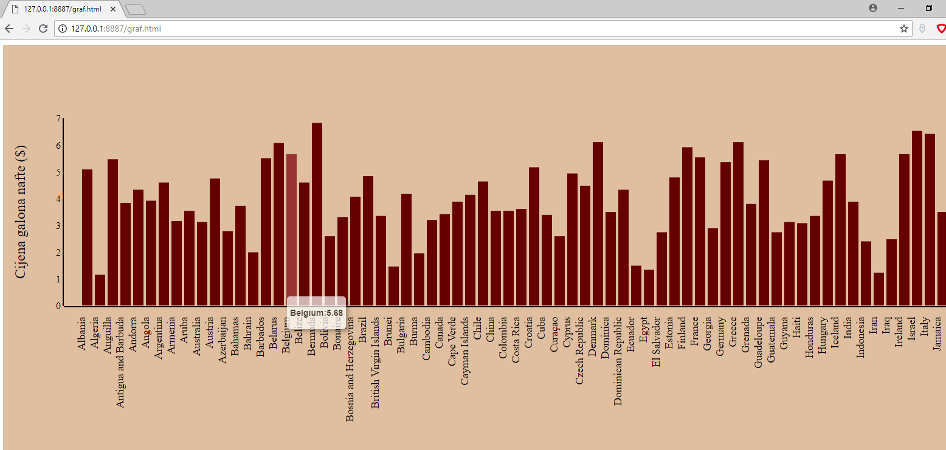

**Slika 3.** Graf koji prikazuje cijenu nafte po državama abecedno

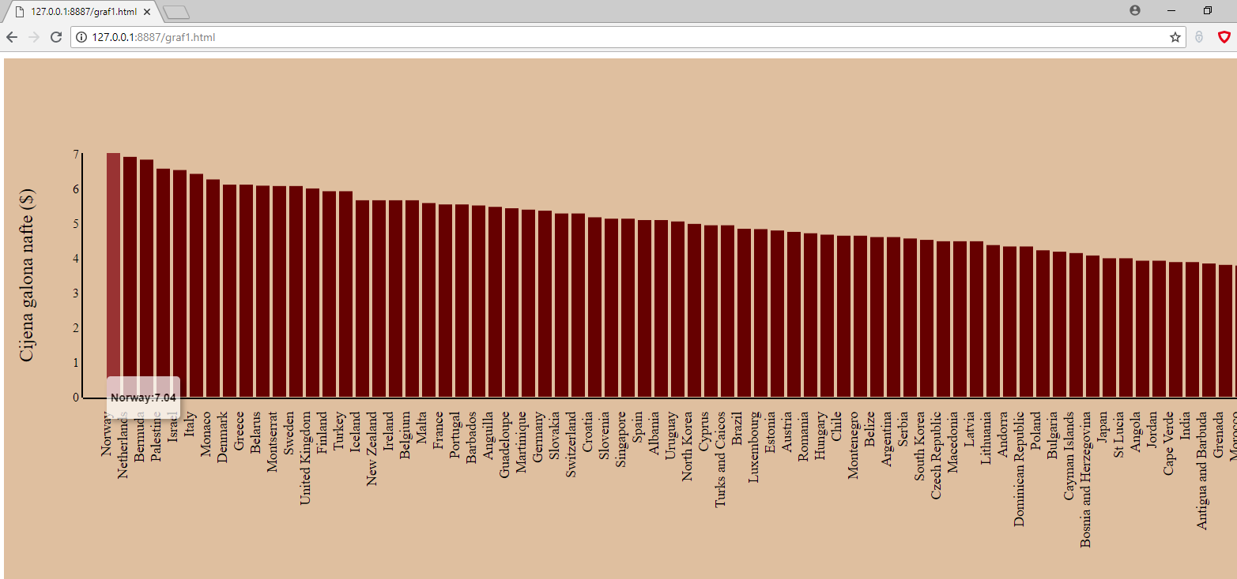

**Slika 4**. Graf koji prikazuje cijenu nafte po državama poredano od najveće prema najmanjoj cijeni

# 3.ZAKLJUČAK

Podaci su prikazani na karti i na grafu pomoću D3.js biblioteke. Za što lakše razumijevanje karte i grafa korištene su različite boje te legenda koja prikazuje vrijednost tih boja te prikaz podataka prelaskom miša preko države.